様式－１（横）
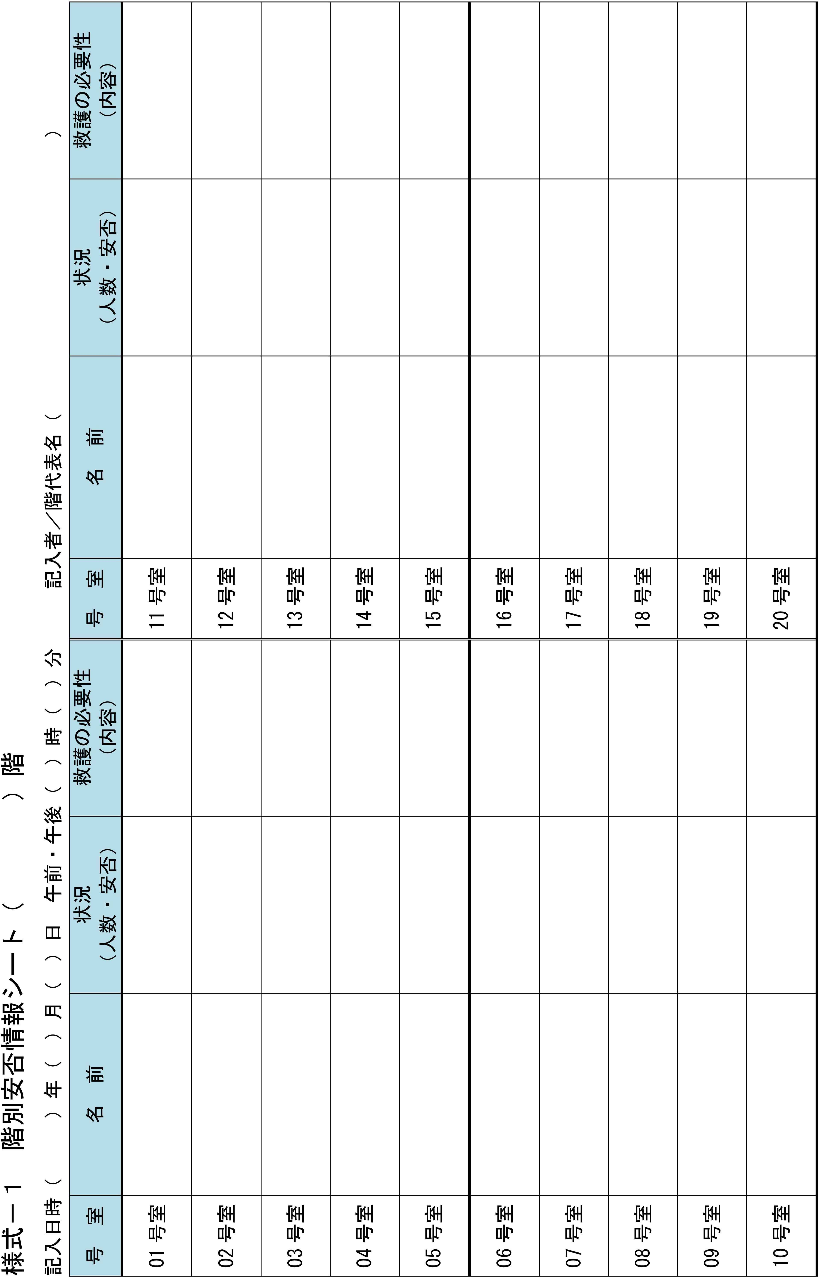
様式－２ ブロック別安否情報シート（ ）ブロック
※ブロックごとの情報を下記一覧表にまとめます。 各戸の記載内容：人数等（無事：○、要援護：内容記載、不明：－）
ブロック代表名（ ）
記入日時（ ）年（ ）月（ ）日 午前 ・ 午後 （ ）時（ ）分
号 室 | （ ）階  階代表名（ ） | （ ）階  階代表名（ ） | （ ）階  階代表名（ ） | （ ）階  階代表名（ ） | （ ）階  階代表名（ ）
01号室
02号室
03号室
04号室
05号室
06号室
07号室
08号室
09号室
10号室
11号室
12号室
13号室
14号室
15号室
16号室
17号室
18号室
19号室
20号室
21号室
22号室
23号室
24号室
25号室
26号室

様式－３（横）
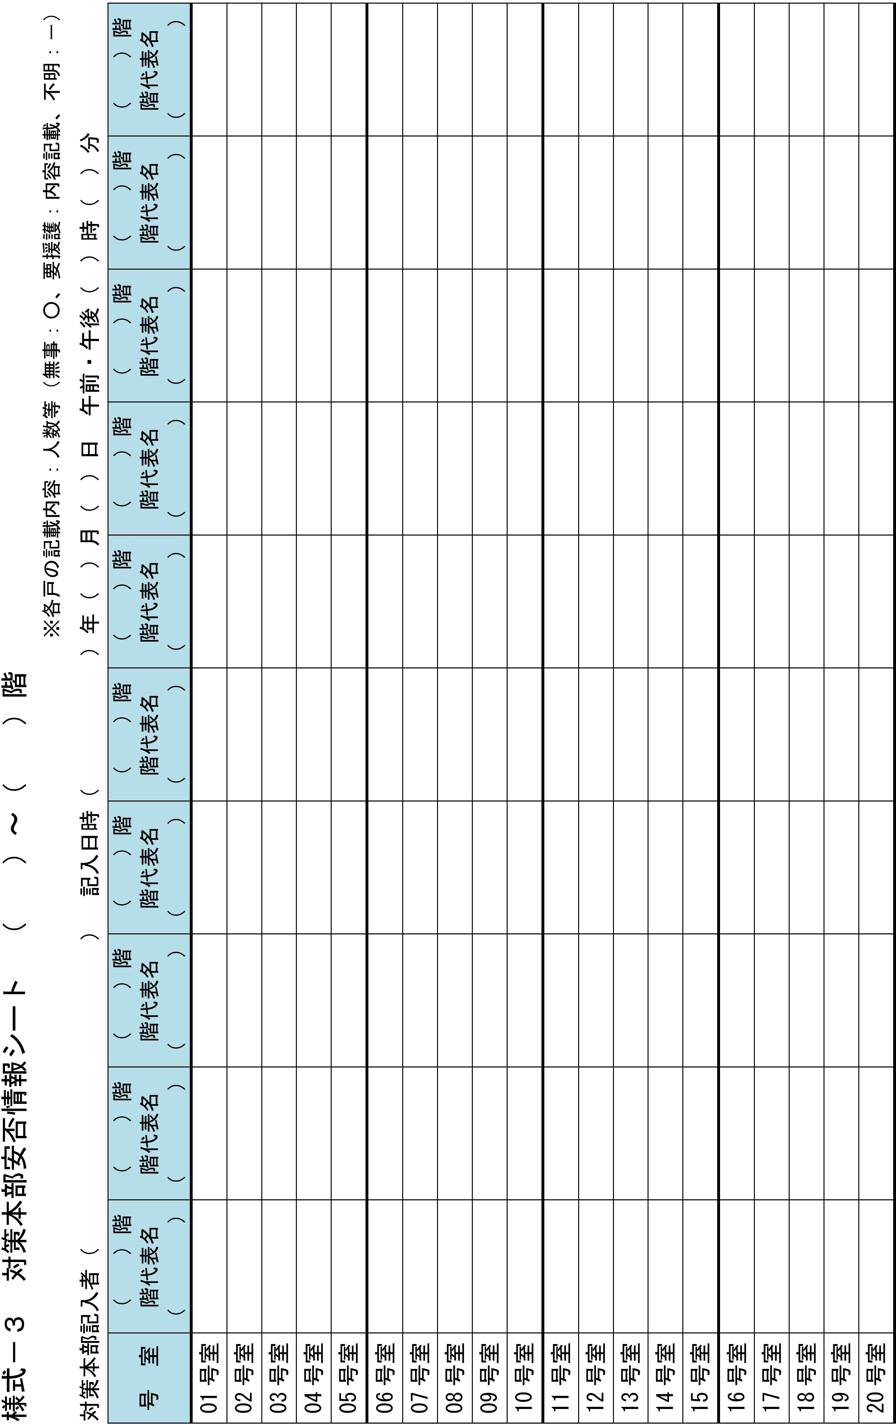

様式－４（横）
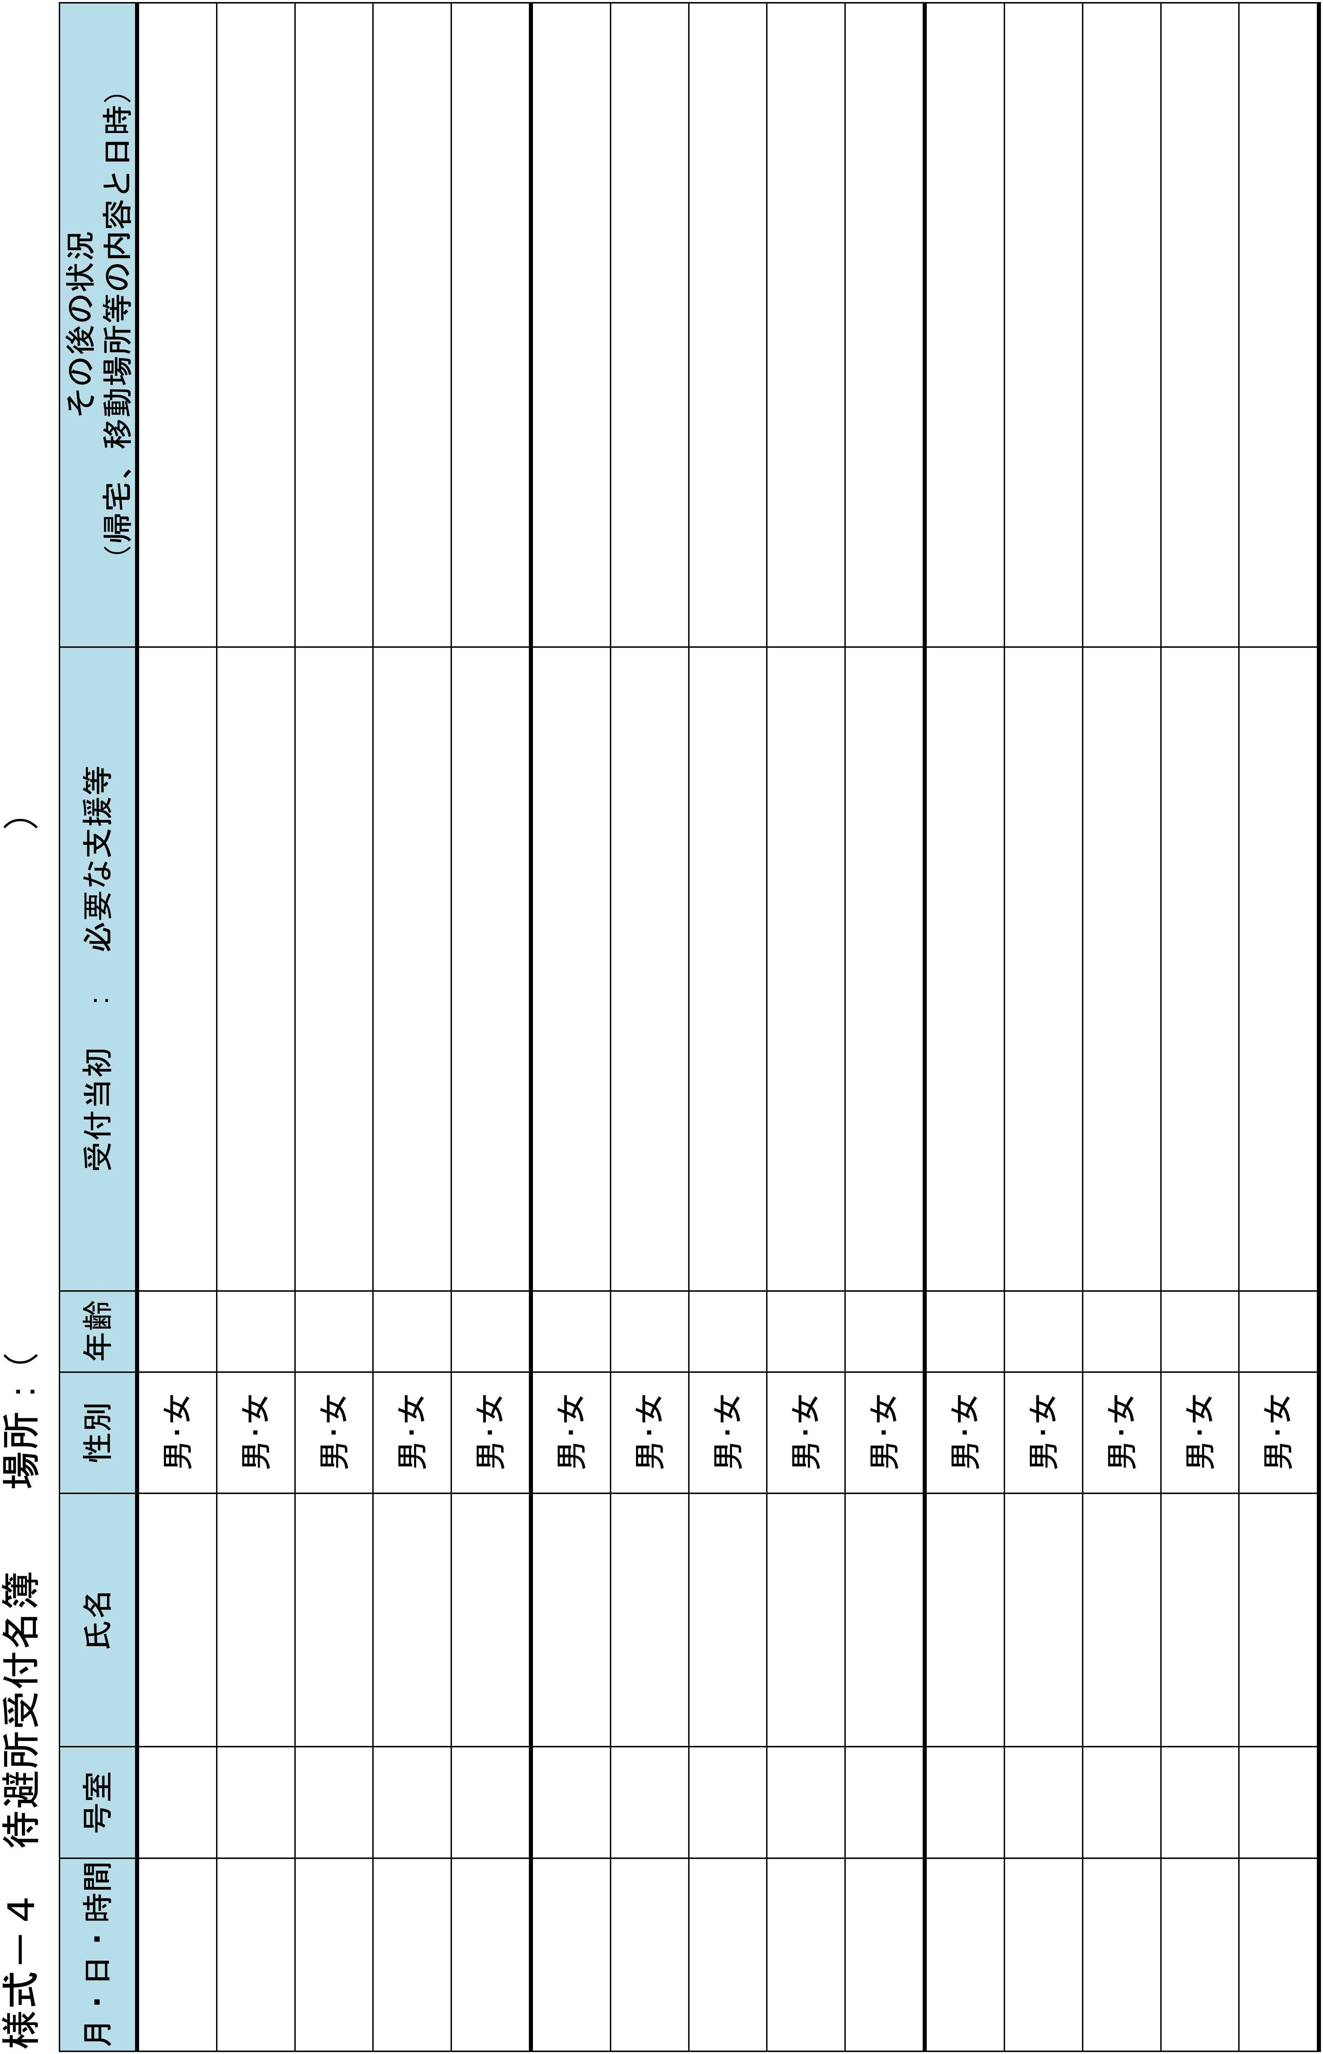
様式－５（横）
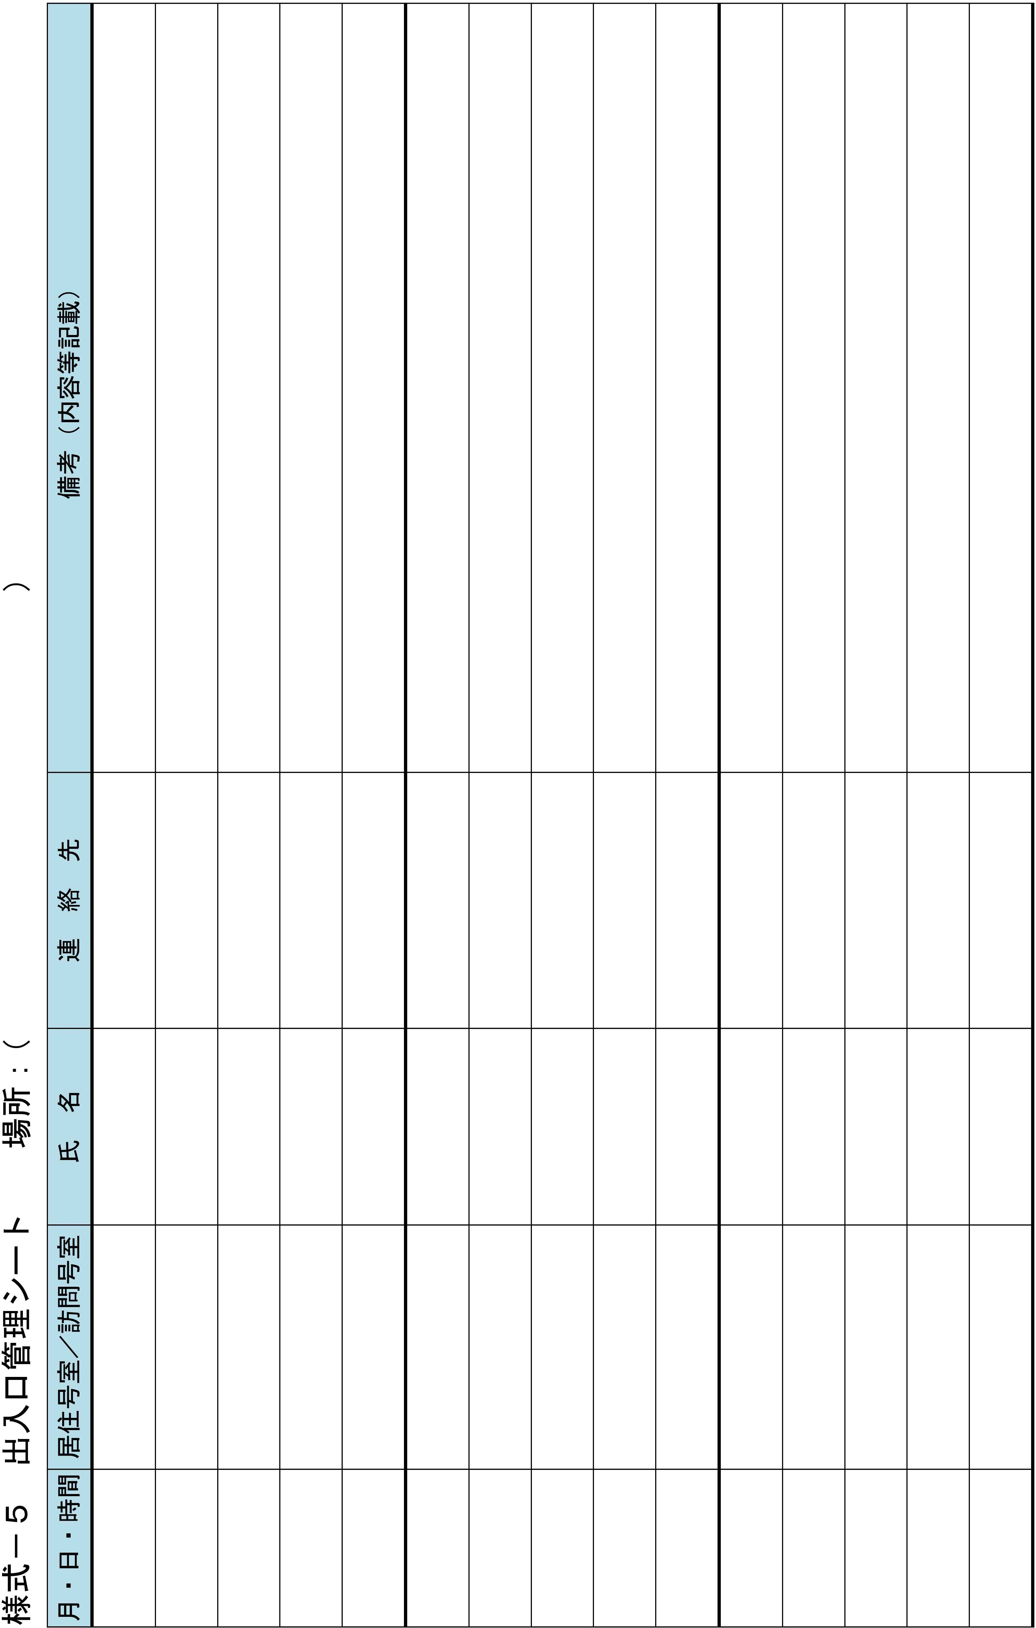
様式－６ 連絡依頼書 兼 安否不明ステッカー

対策本部からのお願い

（ ）号室の方へ

居住者の安否を確認しています。
帰宅されましたら
（ ： 号室）
（ ： 号室）
（ ： 号室）
のいずれかまでご連絡ください。

※現在の状況をご説明し、「災害連絡カード」をお渡しします。

様式－７ 災害連絡カード
カードの太線内を記入し、（ ）号室（ ）のポストに入れてください
（ ）階
代表者名 |  |  |  |  | 連  絡  先 | 電話
号室 |  |  |  |  | 連  絡  先 | 携帯電話
居住人数 |  |  |  |  | 連  絡  先 | その他
被  害  状  況 | 室内の被害状況
被  害  状  況 | 居住者の安否
被  害  状  況 | 負傷者の有無・状況
被  害  状  況 | 災害時要支援者（＊）  の有無・状況
今後の  生活予定  該当する  口に  ☑を記入  ( )は  内容を記入 |  |  | 口 自宅で生活  □ マンシヨン内で一時避難（ 待避所 ／ ○○ 号室 ）  口 避難所への避難  口 親戚等へ疎開：【 疎開先】氏名（ ）電話（ ）  住所（ ）  口 その他（ ）
要望事項
各階の  対処 |  |  |  |  |  | 本部への要望
＊ 高齢の方や障害をお持ちの方など、支援が必要な方
キリトリ線
被災生活の注意事項
（内容を確認して、目立つところに貼ってください）
口 余震に備えて、物が倒れてこない安全な場所をつくる
口 点検が終わるまで、水道、電気、ガス、トイレは使用しない
口 ごみ、トイレの汚物は各戸で保管する（ベランダなど）
口 災害情報は、ラジオ・ワンセグＴＶから得る
（江東区の災害情報は、レインボータウンエフエム[７９．２ＭＨｚ]）
口 移動や疎開の際は、各階の代表か、対策本部に届ける
口 移動､外出は電気ブレーカー､ガス､水道の元栓を閉じ､避難階段を利用する。（エレベーターは使用しない）
緊急時の連絡先 階代表 （ お名前 ： 号室）
階情報班長（ お名前 ： 号室）
様式－８（横）
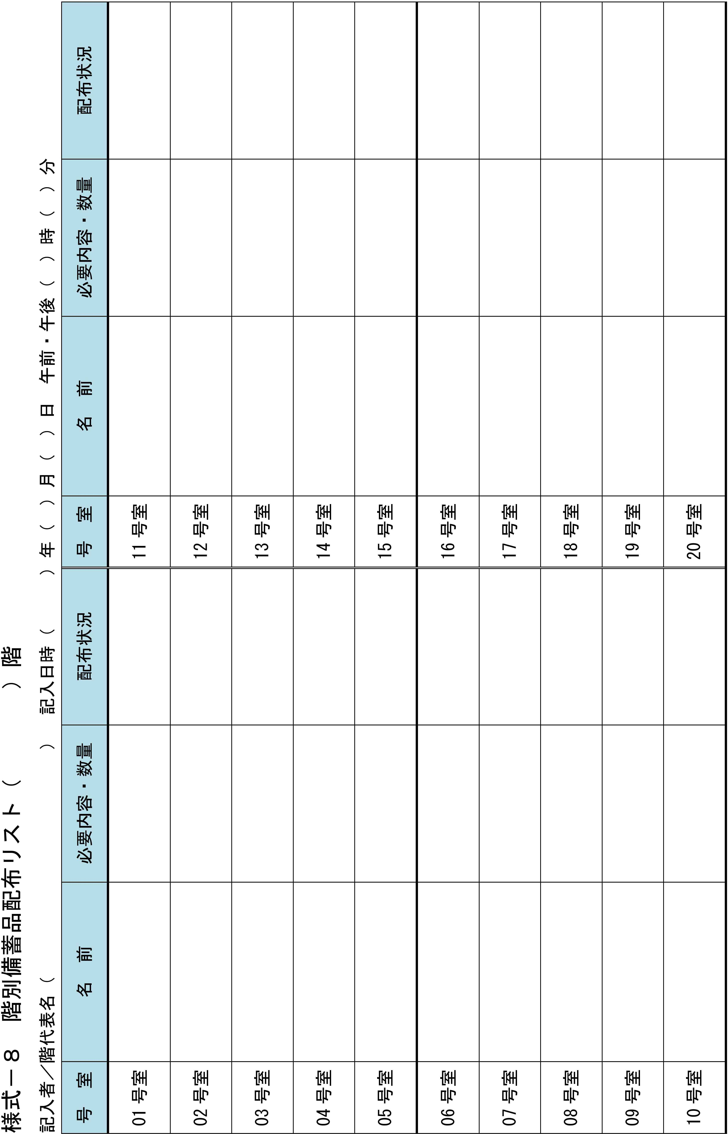
様式－９（横）
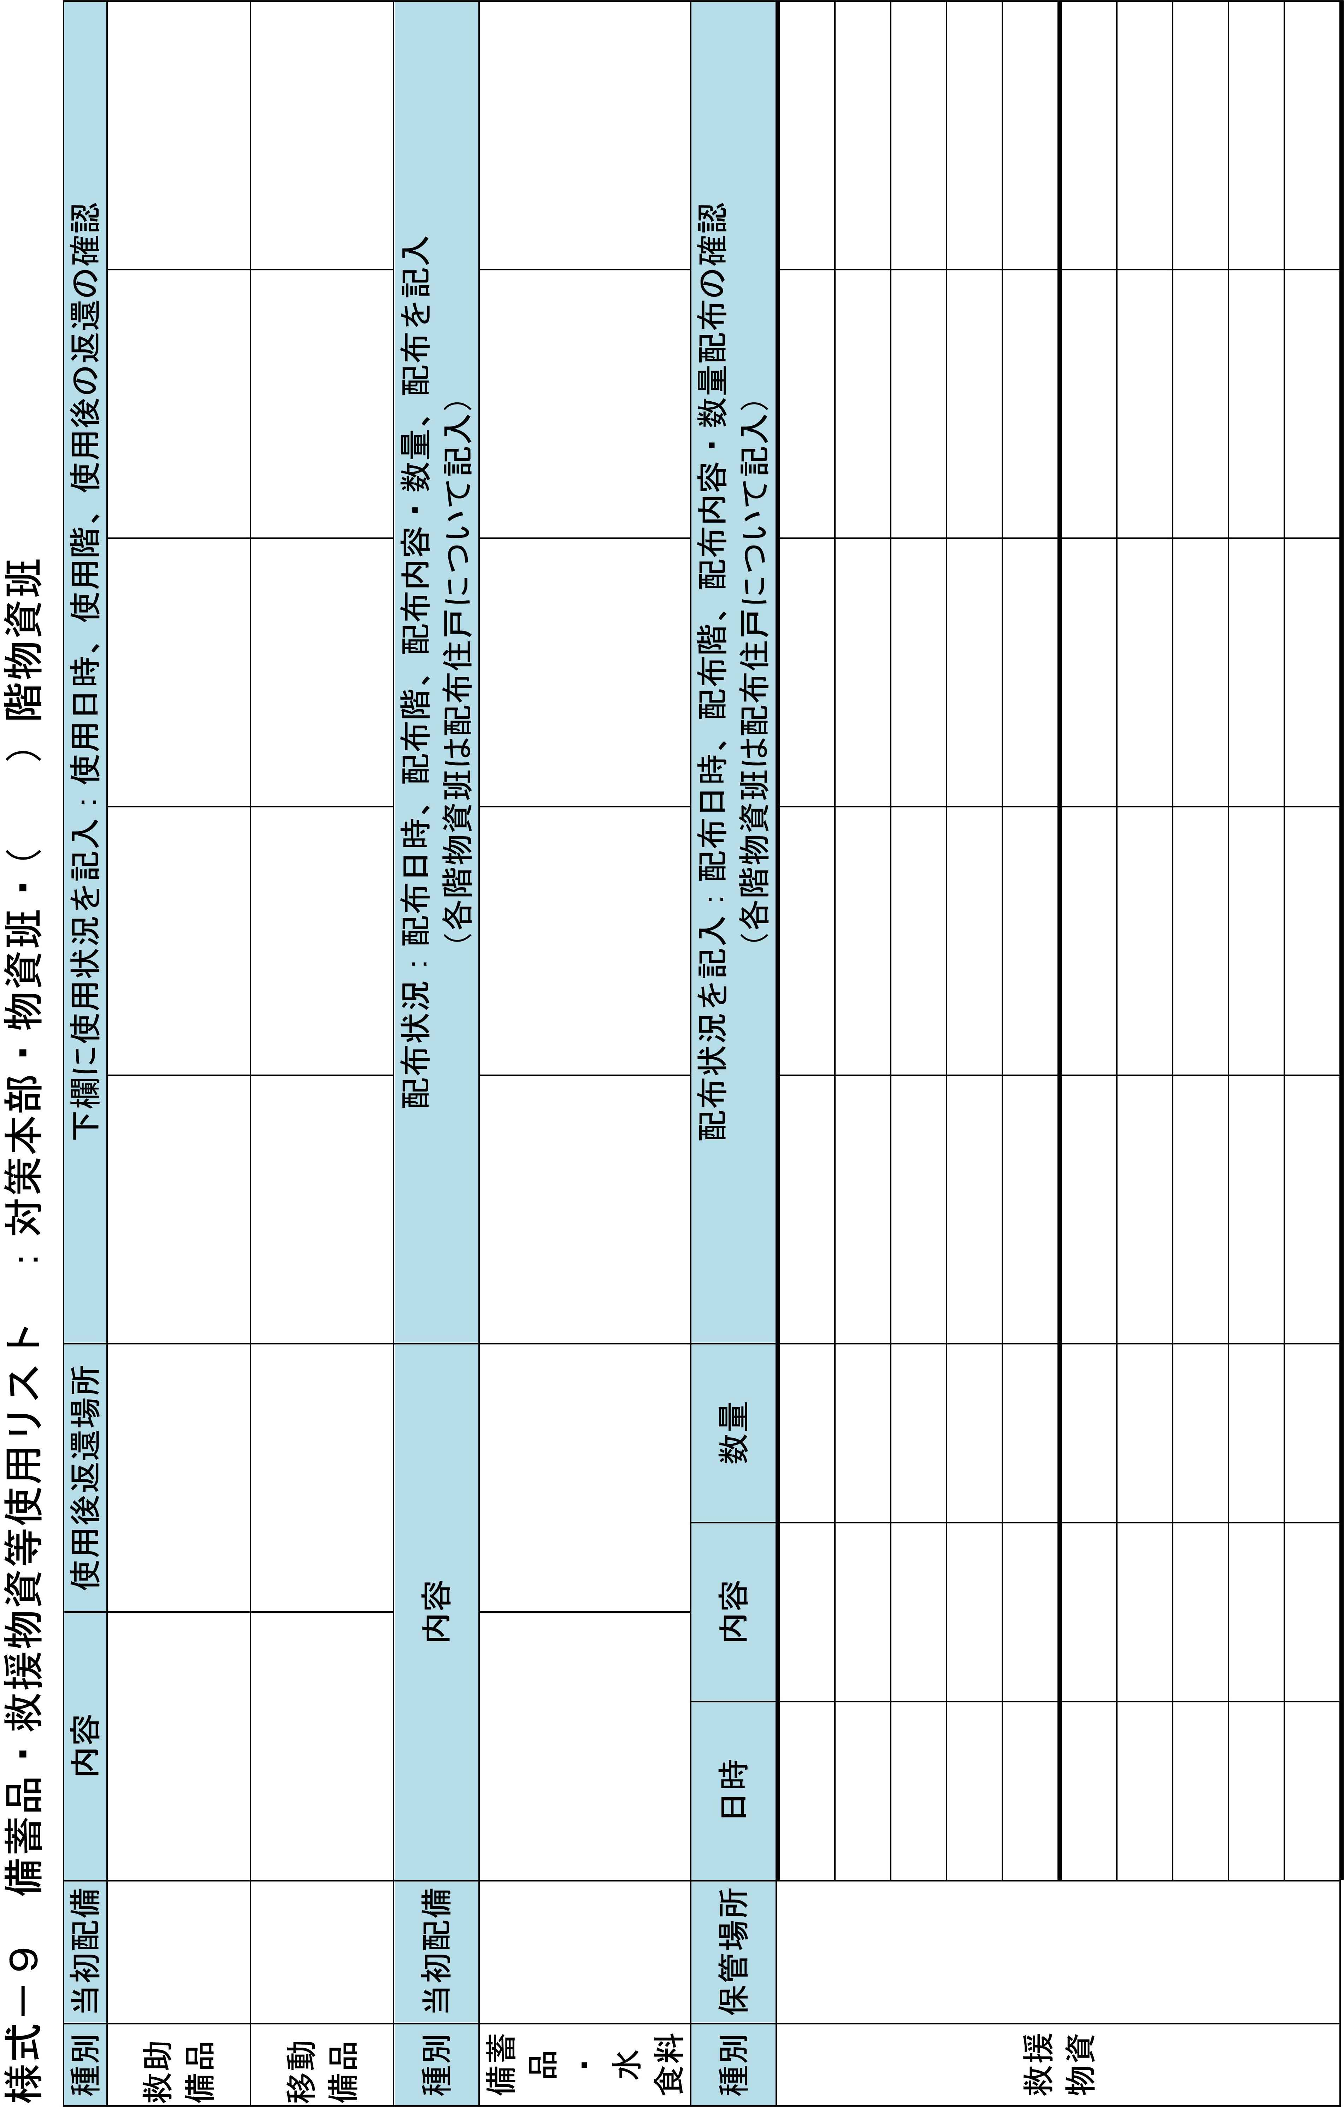

様式－10 階別班員等名簿 （ ）階 ( 年 月 日作成)
班 | 構 成 | 氏名 ・ 号室 | 電話
代表 |  | （ ）：（ ）号室
代表補佐 |  | （ ）：（ ）号室
情  報  班 | 班長 | （ ）：（ ）号室
情  報  班 | 班員 | （ ）：（ ）号室
情  報  班 | 班員 | （ ）：（ ）号室
情  報  班 | 班員 | （ ）：（ ）号室
情  報  班 | 班員 | （ ）：（ ）号室
救  護  班 | 班長 | （ ）：（ ）号室
救  護  班 | 班員 | （ ）：（ ）号室
救  護  班 | 班員 | （ ）：（ ）号室
救  護  班 | 班員 | （ ）：（ ）号室
救  護  班 | 班員 | （ ）：（ ）号室
安  全  班 | 班長 | （ ）：（ ）号室
安  全  班 | 班員 | （ ）：（ ）号室
安  全  班 | 班員 | （ ）：（ ）号室
安  全  班 | 班員 | （ ）：（ ）号室
安  全  班 | 班員 | （ ）：（ ）号室
物  資  班 | 班長 | （ ）：（ ）号室
物  資  班 | 班員 | （ ）：（ ）号室
物  資  班 | 班員 | （ ）：（ ）号室
物  資  班 | 班員 | （ ）：（ ）号室
物  資  班 | 班員 | （ ）：（ ）号室

